Утверждаю:
и.о.начальника Управления образования
администрации Никольского района
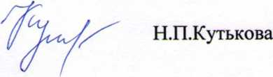

План-график выездных методических семинаров
в общеобразовательные организации Никольского района

Наименование ОО | дата
Городские школы (на базе МБОУ СОШ № 1г.Никольска) | 11.11.2019
МБОУ СОШ с.Базарная Кеньша | 18.11.2019
МБОУ СОШ им.П.А.Столыпина | 25.11.2019
МБОУ СОШ ст.Ночка | 25.11.2019
МБОУ СОШ р.п.Сура | 02.12.2019
МБОУ ООШ с.Казарка | 09.12.2019
Филиал в с.Маис | 16.12.2019

